ГКОУ РО Матвеево-Курганская школа-интернат

Классный час
«Моя будущая профессия»
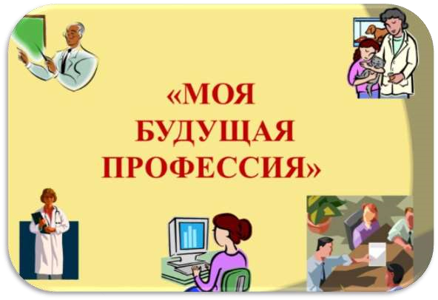

Для учащихся 7 «Б» класса
Подготовила и провела
Кирилина Е.А.

Цели:расширение знаний о мире профессионального труда.
Задачи:
- Образовательная: ознакомить учащихся с профессией «Дежурный железнодорожного переезда».
- Развивающая: способствовать развитию умения мыслить, анализировать, обобщать полученную информацию, развивать речь, внимание, память, воображение.
- Воспитательная: воспитывать интерес к миру профессий, пробудить интерес к собственной личности, формировать положительное отношение к учению.
Оборудование:ноутбук, проектор,атрибутика работника железнодорожного переезда, видеоролик, слайды железнодорожных переездов и знаков.
Ход классного часа:
Вступительное слово учителя: Если ты с утра проснулся И увидел за окном:
Все нарядны и с цветами,
И веселья полон дом;
Если видишь: по дороге Много школьников идет– Значит, наступила осень, Начался учебный год.
- Для миллиона россиян сегодня большой праздник - День знаний. Для тысяч учителей сегодня праздник - День знаний. Для миллионов родителей сегодня долгожданный праздник - День знаний, начало учебного года.
Уважаемые родители, дорогие ребята! Я рада встрече с вами.
-Сегодня у нас необычный классный час, он посвящен будущей профессии.

- Ребята, очень важно, чтобы каждый человек выбрал себе дело по душе. Счастлив тот человек, который занимается любимым делом, кто правильно выбрал профессию.
- А теперь давайте узнаем, кем же работают наши родители. К нам на классный час пришла Светлана Николаевна, мама Насти Поповой. Она нам расскажет о своей профессии- дежурный железнодорожного переезда. (Выступление мамы).
- Итак, ребята. Дежурный по переезду (ДПП) — это работник, обеспечивающий безопасное движение поездов и автотранспорта через охраняемые железнодорожные переезды.
- Ой, что ты мы устали, давайте взбодримся:
Переменка-физкультминутка “Путешествие начинается”. Посидели где придется
(приседание)
Притащили на вокзал, очень толстый чемодан. Очень быстро мы бежали
(бег на месте),
Кпоезду не опоздали
(руки на поясе, поворот головой),
Всем билеты показали
(вытягивать поочередно сначала правую, потом левую руку), Грузить вещи помогали
(потянуться на носках, руки вверх),
Заняли места в купе
(сесть на стулья),
А уж поезд вдалеке
(повернуться назад, помахать рукой)
-Железнодорожные переезды бывают разные. Есть неохраняемые железнодорожные переезды, а есть охраняемые железнодорожные переезды.
Вот, посмотрите, на этом слайде № 1 изображен неохраняемый железнодорожный переезд.
- Обратите внимание в этом месте автомобили переезжают железнодорожный путь. Остановить, быстро едущий, транспорт очень сложно. Чтобы избежать несчастья, автомобили уступают дорогу поезду, ждут, пока он проедет, и только тогда продолжают путь. И узнают об этом водители по предупредительным знакам. Перед неохраняемым переездом стоит вот такой знак. Слайд № 2.
- Вот, посмотрите, на этом слайде изображен охраняемый железнодорожный переезд. Слайд № 3. Это шлагбаумы, предупредительные знаки, заградительные светофоры. Обратите внимание на предупредительный знак, который стоит перед охраняемым переездом.
Слайд № 4.
- Ребята, человек какой профессии подает сигналы, опускает и поднимает шлагбаумы?(ответы детей).
-Давайте подробнее узнаем о организации работы и обязанностях дежурного по переезду. В этом нам поможет видеоролик.
(Просмотр видеоролика).
Игра: «Два переезда в сравнении». Дети подходят к макету железнодорожных переездов. Распределяют роли и играют.
Вот мы и подошел к концу наш классный час. Впереди у нас новые знакомства с профессиями, новые встречи, экскурсии, разнообразные творческие задания. А на данный момент главным для вас должна стать учеба, получение хорошихзнаний, которые пригодятся в нашей жизни

